起因是我想试运行torch_geometric自带的GATConv，然后写了如下实验代码：1.py

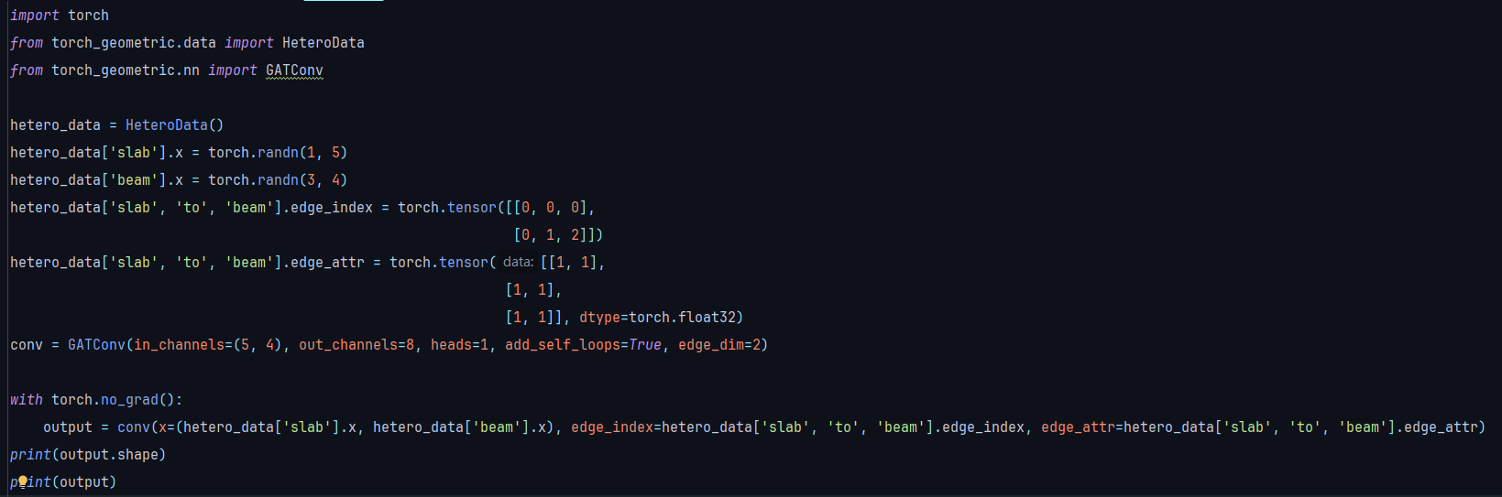

发现报错：说是索引超限。

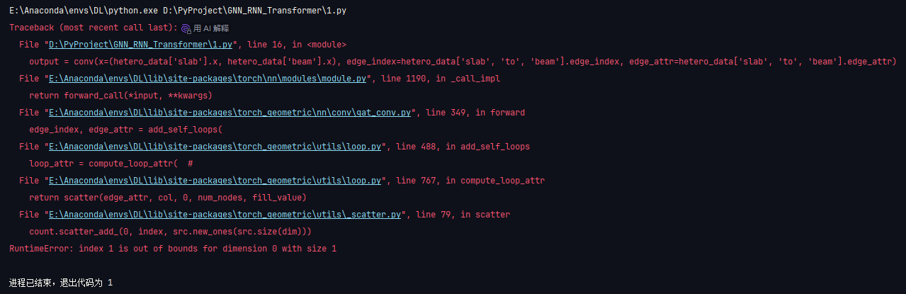

然后我发现hetero_data['slab', 'to', 'beam'].edge_index的源节点索引[0,0,0]和目标节点索引[0,1,2]都受hetero_data['slab'].x的维度0限制。

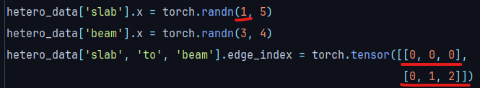

如上图，在我的例子中，按理说源节点slab只有1个，那么其索引就只有0，目标节点beam有3个，、那么其索引包括0、1、2，因此我在edge_index中设置的连接关系是没有问题的。但是当add_self_loops默认为True时，运行代码就会报错。然后我发现，在edge_index中，不论是上面一行的源节点索引还是下面一行目标节点的索引，都只能设置[0,0,0]，才能正常运行。因为这里的索引都受到源节点个数1的限制。